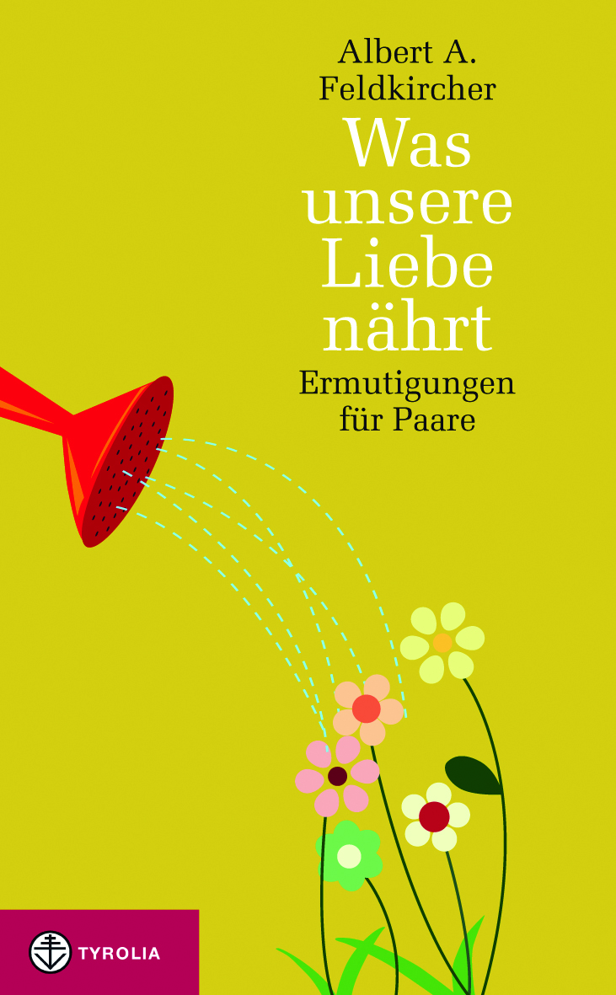

Albert A. Feldkircher
Was unsere Liebe nährt
Ermutigungen für Paare
120 Seiten, 12,5 x 20,5 cm, gebunden mit SU
Tyrolia-Verlag, Innsbruck-Wien 2012
ISBN 978-3-7022-3205-4; € 14,95 (gedrucktes Buch)
ISBN 978-3-7022-3221-4; € 12,99 (E-Book)

„Wasser ist ein Urelement. Es fließt, es ist weich, es ist voller Kraft – und es passt sich jedem Gefäß an, ohne dabei seine Eigenschaft zu verlieren. Genauso sollten unsere Beziehungen und unsere Kommunikation miteinander sein.“
Samy Molcho

Kreativität ist das Salz in der Suppe des Ehealltags
Anregungen und Tipps damit Paarbeziehungen dauerhaft wachsen können

Viele Menschen sehnen sich nach einer dauerhaften Liebesbeziehung. Sie ist möglich – wenn sie genährt und lebendig gehalten wird. Denn nach der ersten Verliebtheitsphase kommt unweigerlich in jeder Partnerschaft der Alltag mit seiner Eintönigkeit, der oft zum größten Feind einer Paarbeziehung wird: Zu wenig Zeit für das gemeinsame Gespräch, zu viel Selbstverständliches anstelle von Überraschungen, zu wenig Gemeinsamkeiten, gegenseitige Unterstützung und Wertschätzung sind „Killer“ für das glückliche Miteinander.

Der Lebens- und Sozialberater Albert Feldkircher zeigt in diesem Buch die zahlreichen Facetten einer Paarbeziehung auf – und kann zugleich viele Anregungen aus der Praxis anbieten, wie man sie pflegt und fruchtbar hält. Nach jedem Kapitel zum Thema Kommunikation, Nähe & Distanz, Umgang mit Krisen, Sexualität uvm. stellt er eine Frage, die der Ausgangspunkt für ein konstruktives Dialoggespräch sein kann, indem sich die Partner jeweils die eigenen Gedanken, Gefühle, Wahrnehmungen und Vorstellungen mitteilen.

Ein Partnerschafts- und Ehebuch, das aus eigenen Erfahrungen des Autors in über 40 Ehejahren entstanden ist und Erlebnissen und Erkenntnissen aus unzähligen Seminaren und Beratungsgesprächen auf den Punkt bringt.

Der Autor:
Albert A. Feldkircher, geb. 1947, Lebens- und Sozialberater sowie Kommunikationstrainer, er lebt in Egg/Bregenzerwald. In seinem zweiten Berufsweg widmet er sich der Erwachsenenbildung. Schwerpunkt seiner Tätigkeit sind Paarseminare und Kommunikationstrainings, die er mit seiner Frau Monika hält. Bei Tyrolia erschienen: „Mit Freude zusammenleben. Kraftquellen in Paarbeziehungen“ (1997), Geschenkbuch „Das bist du mir wert. Gedanken für Paare“ (2008).

